**La Réfection Du Lit Inoccupé**

**Objectifs :**

* Assurer l’hygiène, le confort et le repos de la personne
* Favoriser la récupération de la fatigue physique et psychique par un repos ou un sommeil de qualité

|  |  |  |
| --- | --- | --- |
| **Réfection du lit** | **Hygiène du personnel** | **Hygiène de l’environnement** |
| * Une chaise * Un drap housse ou plat * Un drap du dessus * Une alaise si besoin * Une ou des taies d’oreiller * Une taie de traversin   **Au choix de la P.A.** | * Des gants à usage unique * Du gel hydro alcoolique | * Un dépoussiérant * Une lavette |
| **Gestion du linge sale** |
| Prévoir une bassine pour collecter le linge à l’intérieur de la chambre ou se servir de la taie d’oreiller |

**Se préparer :**

* Se laver les mains. 🡺 évité la contamination manu portée
* Installer et organiser le matériel et les produits. 🡺 Éviter les pas inutiles.
* Ouvrir la fenêtre pour aérer. 🡺 Renouveler l’air ambiant.

(*Si la personne est présente lui proposer une couverture*).

* Mettre une chaise au pied du lit, la nettoyer/désinfecter.
* Accrocher la taie d’oreiller au dossier du lit.
* Se laver les mains avec du SHA
* Aller chercher le linge propre. Déposer le linge sur une surface propre si besoin nettoyer/désinfecter

**Réaliser :**

**Défaire le lit :**

* Se laver les mains avec le SHA et mettre des gants
* Ôter la taie d’oreiller, déposer l’oreiller sur la chaise
* Déborder les pièces de la literie en faisant le tour du lit
* Rester du côté ou l’on se trouve
* Plier en portefeuille le dessus-de-lit puis la couverture et les déposer sur la chaise
* Enlever l’alèse et la mettre à la poubelle
* Enrouler les draps et les déposer dans la taie d’oreiller ou dans la bassine
* Désinfecter le matelas
* Retirer et jeter les gants puis réaliser une friction SHA.

**Refaire le lit :**

Si draps plat.

* Disposer le drap de dessous plié au milieu du lit et le déplier.
* Border le fond du lit en faisant le coin au carré avec le drap plat.

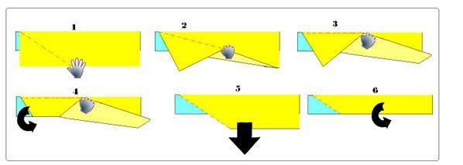

Coin au carré

Si drap housse.

* Installer les angles élastiques du drap-housse au pied du lit puis à la tête, puis border latéralement.
* Se placer de l’autre côté du lit et procéder de la même façon
* Placer l’alèse si besoin au milieu du lit, au niveau de l’assise
* Installer le drap du dessus, la couverture et le dessus de lit.
* Border au pied en faisant le pli d’aisance. 🡺 au carré 🡺 Permettre la mobilité des pieds.
* Faire le tour du lit et procéder de la même manière
* Plier le revers du drap de dessus sur la couverture
* Mettre la taie et installer l’oreiller
* Ouvrir éventuellement le lit pour faciliter le couchage
* Recouvrir le lit avec le dessus de lit.

**Ranger :**

* Dépoussiérer le cadre du lit.
* Ranger et réorganiser l’espace
* Fermer la fenêtre
* Évacuer le linge sale dans la salle de bain, (*voir le mettre en machine si possibilité*)
* Se laver les mains.

**Évaluer les attentes de la P.A :**

Faire le point avec la P.A. s’assurer que ses attentes ont été satisfaite.

**Transmission :**

Noter l’action réalisée, cela permet d’avoir une traçabilité du changement de drap.